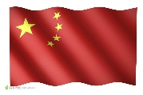***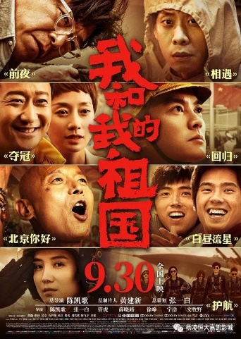我和我的祖国***

沈阳理工

国庆档电影鉴赏

献给祖国成立70周年

**电影简介**



网友影评

电

影一出来，多少人感动于这些年为了祖国默默付出的人们，他们在大是大非面前敢于亮剑;在矛盾冲突面前敢于迎难而上;在危机困难面前敢于挺身而出;在歪风邪气面前敢于坚决斗争。他们在各自的岗位竭尽全力，只为保证香港回归“一秒不差”。为了保证香港在7月1日零点零分准时回归祖国怀抱，香港各界同胞凭着一颗颗拳拳爱国心，在各自的岗位付出大量努力。当看到五星红旗升起，心中的紧张感油然而生，钟声敲响，心头一震，眼泪止不住往下流。

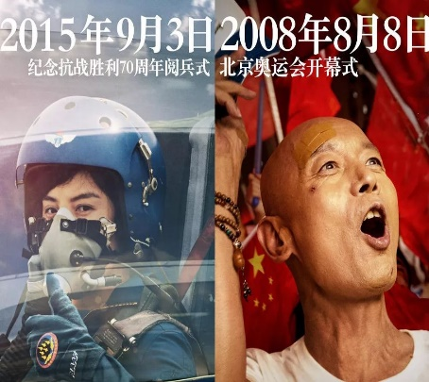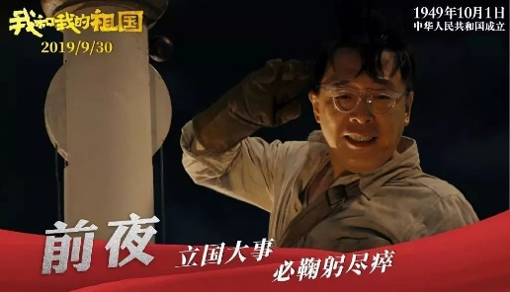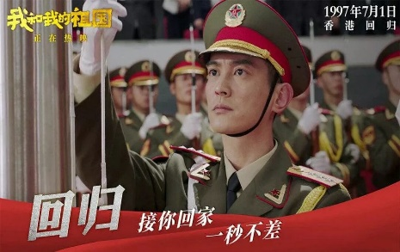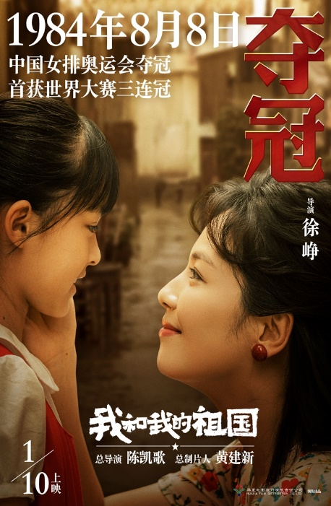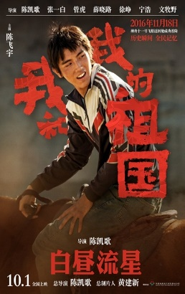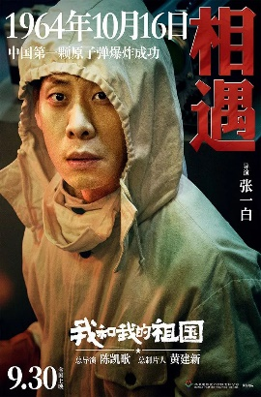她们在激烈的赛场奋勇拼搏，只为“升国旗，奏国歌”。1984年8月8日，中国女排首次登上奥运会最高领奖台，实现世界大赛三连冠。中国女排总能给国人带来骄傲、荣耀、拼搏的泪水，我们这一辈人都希望将中国女排的拼搏精神和团精神一代代传递下去。